Het doel van deze test was om aan te tonen dat onze architectuur voldoet aan NFR-03, namelijk dat er geen dataverlies mag optreden tijdens het verwerken van stemmen.

Omdat wij verschillende scripts hebben gaan wij die vergelijken script staat voor de allereerste script die we gegenereerd hebben met AI-agent Claude. Alle scripts staan eronder.

Vergelijkingstabel van alle versies van de

Eerste versie | Tweede versie | Laatste versie
Nadelen:  - Elke insert wacht op de vorige  - De Python-driver moet 1.000.000 keer een round-trip doen wat extreem traag is  - Er is geen batching geen concurrency en geen prepared statements | Verbeteringen:  - Prepared statements vermijden dat Cassandra telkens de query moet parsen  - Chunks zorgen voor overzicht en betere foutdetectie  - De code werd leesbaarder en meer consistent | Verbetering:  - Gebruik van CONCURRENCY  - sequentiële loop werd vervangen door execute_concurrent_with_args()
Resultaat:  - extreem traag uitvoeringstijd  - amper 1.000 inserts/sec  - Uitvoeringstijd van 41 minuten | Resultaat:  - De inserts gebeuren nog steeds één voor één binnen elke chunk dus de snelheid bleef beperkt. | Resultaat:  - Gebruik van echte parallel inserts (150 tegelijk)  - Gebruik van prepared statements zorgen voor een vermindering van overhead per insert  - Uitvoeringstijd van enkele minuten

Bijlage
Output van de script 1:
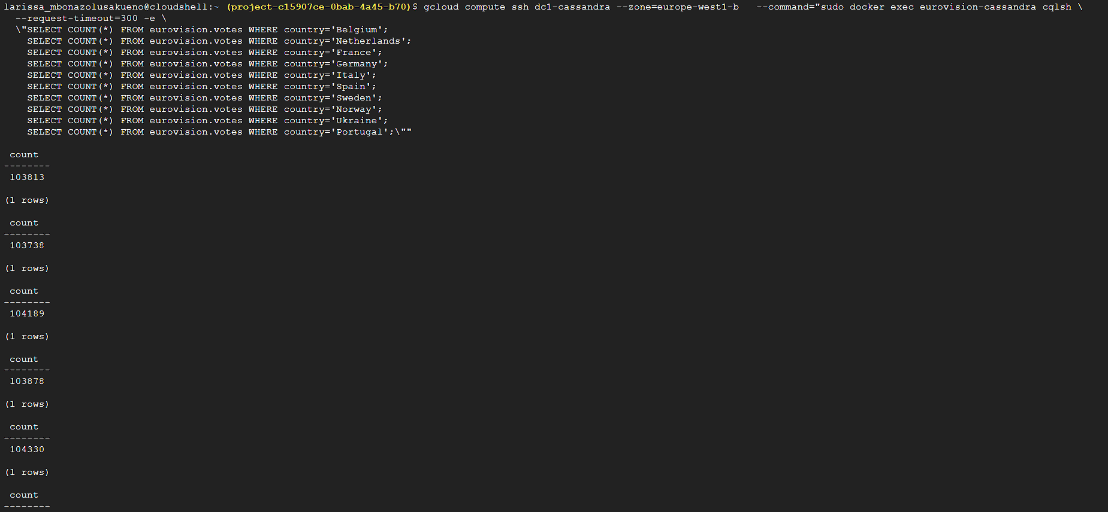
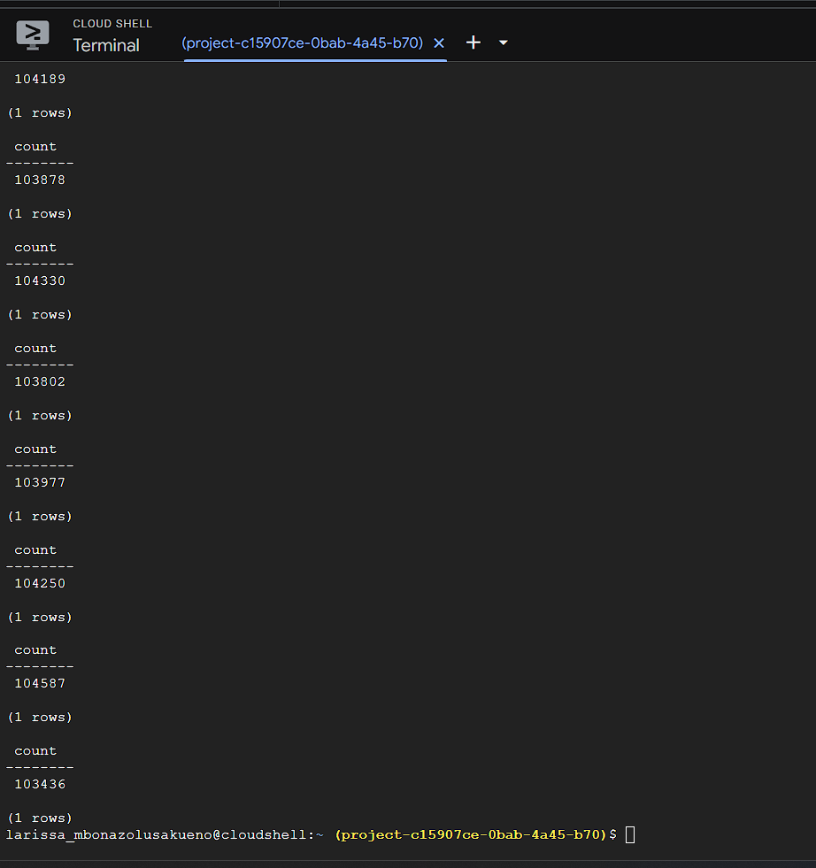

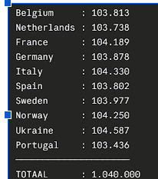

Output van de vierde script
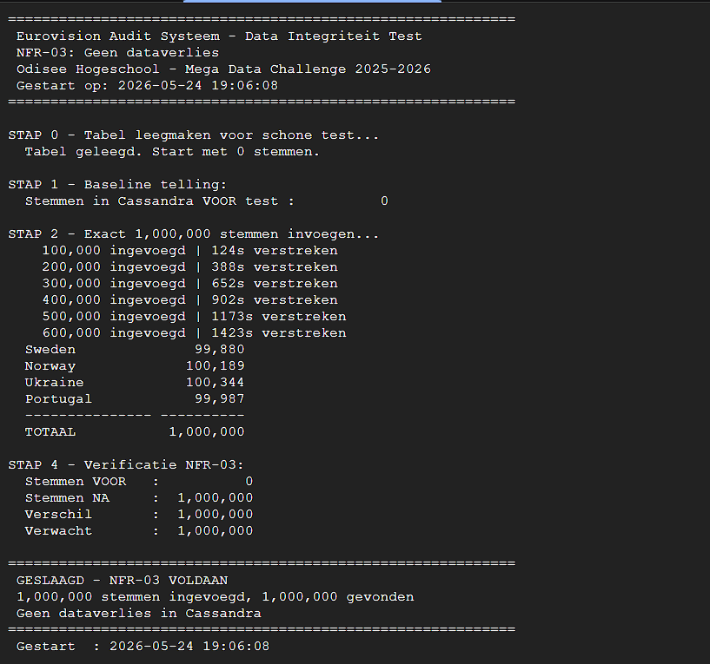
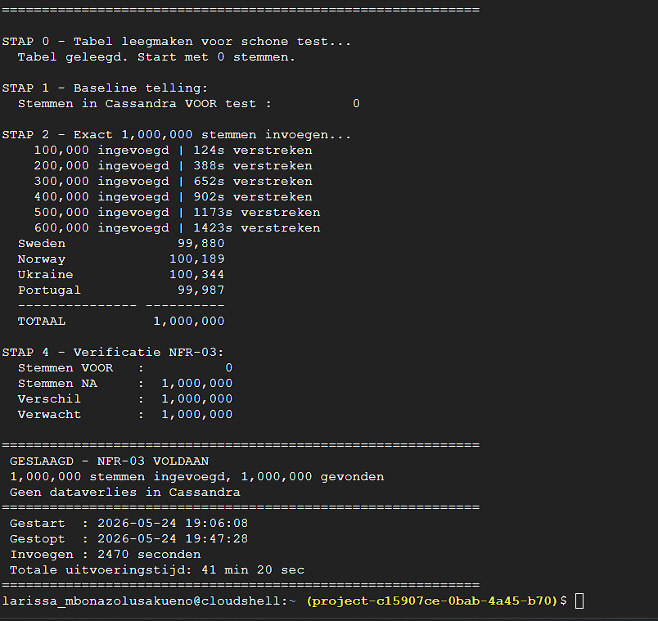

Scripts

Script 1
gcloud compute ssh dc1-cassandra --zone=europe-west1-b --command="cat > /home/larissa_mbonazolusakueno/data_integriteit.py << 'EOFSCRIPT'
import uuid, random
from datetime import datetime
from cassandra.cluster import Cluster

LANDEN = [\"Belgium\",\"Netherlands\",\"France\",\"Germany\",\"Italy\",
\"Spain\",\"Sweden\",\"Norway\",\"Ukraine\",\"Portugal\"]
N = 1_000_000

cluster = Cluster([\"localhost\"])
session = cluster.connect(\"eurovision\")

# VOOR
voor = session.execute(\"SELECT COUNT(*) FROM votes\").one()[0]
print(f\"VOOR : {voor:,} stemmen in Cassandra\")
print(f\"Invoegen: {N:,} stemmen...\")

# INVOEGEN
batch_size = 1000
ingevoegd = 0
for i in range(0, N, batch_size):
for _ in range(min(batch_size, N - i)):
session.execute(
\"INSERT INTO votes (country,timestamp,vote_id,voter_ip) VALUES (%s,%s,%s,%s)\",
(random.choice(LANDEN), datetime.now(), uuid.uuid4(),
f\"10.{random.randint(0,255)}.{random.randint(0,255)}.{random.randint(1,254)}\")
)
ingevoegd += min(batch_size, N - i)
if ingevoegd % 100_000 == 0:
print(f\" {ingevoegd:,} ingevoegd...\")

# NA
na = session.execute(\"SELECT COUNT(*) FROM votes\").one()[0]
verschil = na - voor

print(f\"NA : {na:,} stemmen in Cassandra\")
print(f\"Verschil: {verschil:,}\")
print(f\"Verwacht: {N:,}\")
if verschil == N:
print(\"GESLAAGD - NFR-03 voldaan: geen dataverlies\")
else:
print(f\"GEFAALD - {abs(N-verschil):,} stemmen verloren\")

cluster.shutdown()
EOFSCRIPT"

Script 2
gcloud compute ssh dc1-cassandra --zone=europe-west1-b --command="cat > /home/larissa_mbonazolusakueno/demo_integriteit.py << 'EOFSCRIPT'
import uuid, random
from datetime import datetime
from cassandra.cluster import Cluster

LANDEN = [\"Belgium\",\"Netherlands\",\"France\",\"Germany\",\"Italy\",
\"Spain\",\"Sweden\",\"Norway\",\"Ukraine\",\"Portugal\"]
N = 1_000_000

print(\"=\"*60)
print(\" Eurovision Audit Systeem - Data Integriteit Test\")
print(\" NFR-03: Geen dataverlies\")
print(\" Odisee Hogeschool - Mega Data Challenge 2025-2026\")
print(\"=\"*60)
print()

cluster = Cluster([\"localhost\"])
session = cluster.connect(\"eurovision\")

# STAP 1 - VOOR
voor = 0
for land in LANDEN:
count = session.execute(
\"SELECT COUNT(*) FROM votes WHERE country=%s\", [land]
).one()[0]
voor += count
print(f\"STAP 1 - Baseline telling:\")
print(f\" Stemmen in Cassandra VOOR test : {voor:>10,}\")
print()

# STAP 2 - INVOEGEN
print(f\"STAP 2 - Exact {N:,} stemmen invoegen...\")
start = datetime.now()
batch_size = 1000
ingevoegd = 0
for i in range(0, N, batch_size):
for _ in range(min(batch_size, N - i)):
session.execute(
\"INSERT INTO votes (country,timestamp,vote_id,voter_ip) VALUES (%s,%s,%s,%s)\",
(random.choice(LANDEN), datetime.now(), uuid.uuid4(),
f\"10.{random.randint(0,255)}.{random.randint(0,255)}.{random.randint(1,254)}\")
)
ingevoegd += min(batch_size, N - i)
if ingevoegd % 100_000 == 0:
elapsed = (datetime.now() - start).seconds
print(f\" {ingevoegd:>9,} ingevoegd | {elapsed}s verstreken\")
eind = datetime.now()
duur = (eind - start).seconds
print(f\" Invoegen klaar in {duur} seconden\")
print()

# STAP 3 - NA (per land)
print(f\"STAP 3 - Telling per land na invoegen:\")
print(f\" {'Land':<15} {'Stemmen':>10}\")
print(f\" {'-'*15} {'-'*10}\")
na = 0
per_land = {}
for land in LANDEN:
count = session.execute(
\"SELECT COUNT(*) FROM votes WHERE country=%s\", [land]
).one()[0]
per_land[land] = count
na += count
print(f\" {land:<15} {count:>10,}\")
print(f\" {'-'*15} {'-'*10}\")
print(f\" {'TOTAAL':<15} {na:>10,}\")
print()

# STAP 4 - VERIFICATIE
print(f\"STAP 4 - Verificatie NFR-03:\")
verschil = na - voor
print(f\" Stemmen VOOR : {voor:>10,}\")
print(f\" Stemmen NA : {na:>10,}\")
print(f\" Verschil : {verschil:>10,}\")
print(f\" Verwacht : {N:>10,}\")
print()
print(\"=\"*60)
if verschil == N:
print(\" GESLAAGD - NFR-03 VOLDAAN\")
print(f\" {N:,} stemmen ingevoegd, {verschil:,} gevonden\")
print(\" Geen dataverlies in Cassandra\")
else:
verlies = abs(N - verschil)
print(\" GEFAALD - NFR-03 NIET VOLDAAN\")
print(f\" {verlies:,} stemmen verloren\")
print(\"=\"*60)
print(f\" Tijdstip: {datetime.now().strftime('%Y-%m-%d %H:%M:%S')}\")
print(\"=\"*60)

cluster.shutdown()
EOFSCRIPT"

Laatste versie (demo_final_integriteit.py)

